Pythagore - Session de Formation à Distance par IT Training
Habituellement vous travaillerez en ligne de commande en utilisant SSH. Si votre formateur vous demande de vous connecter à votre serveur dans le cloud en mode graphique, suivez les instructions suivantes :
Naviguez au site https://wiki.x2go.org/doku.php/download:start et téléchargez le client X2Go pour votre architecture (Linux, Windows™ ou macOS™):
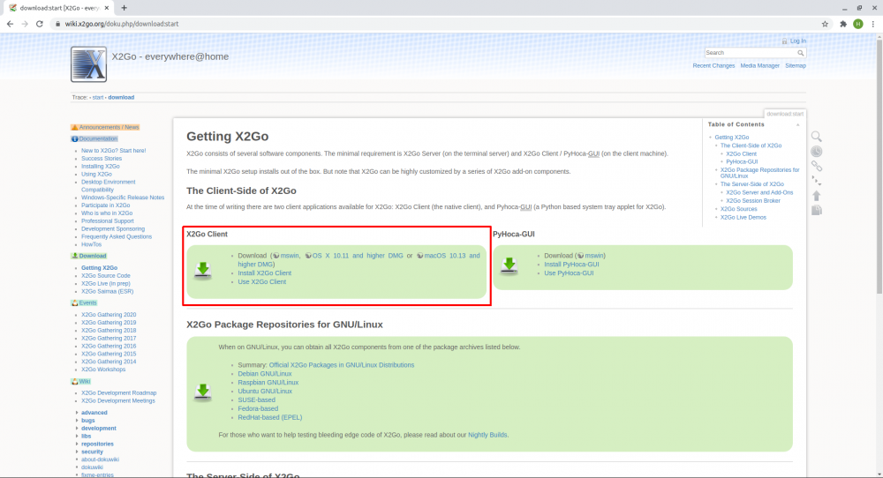
Installez le client, ouvrez l'application et créez une nouvelle session en remplaçant la valeur XX par le numéro du serveur qui vous a été communiqué par votre formateur :
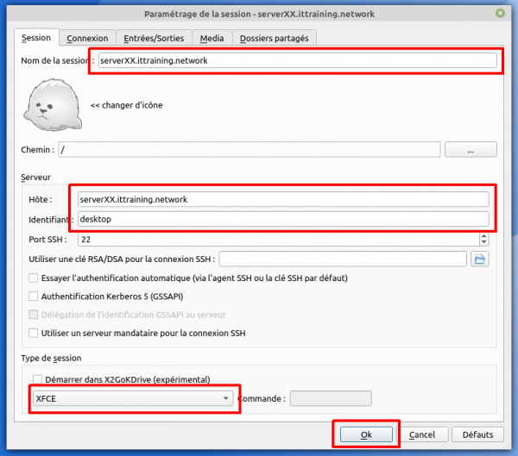
Vous verrez apparaître une boîte represantant votre nouvelle connexion à droite de l'écran :
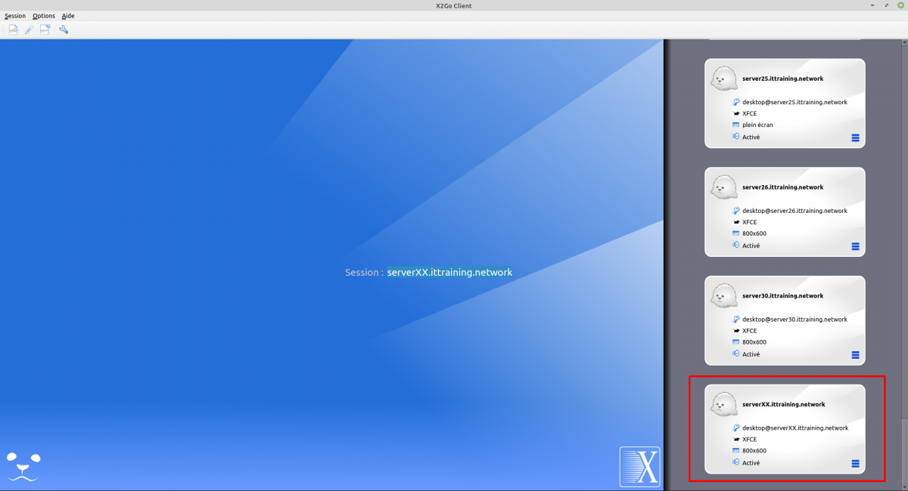
Cliquez sur cette boîte puis renseignez le mot de passe de votre serveur dans le cloud et cliquez sur le bouton ok :
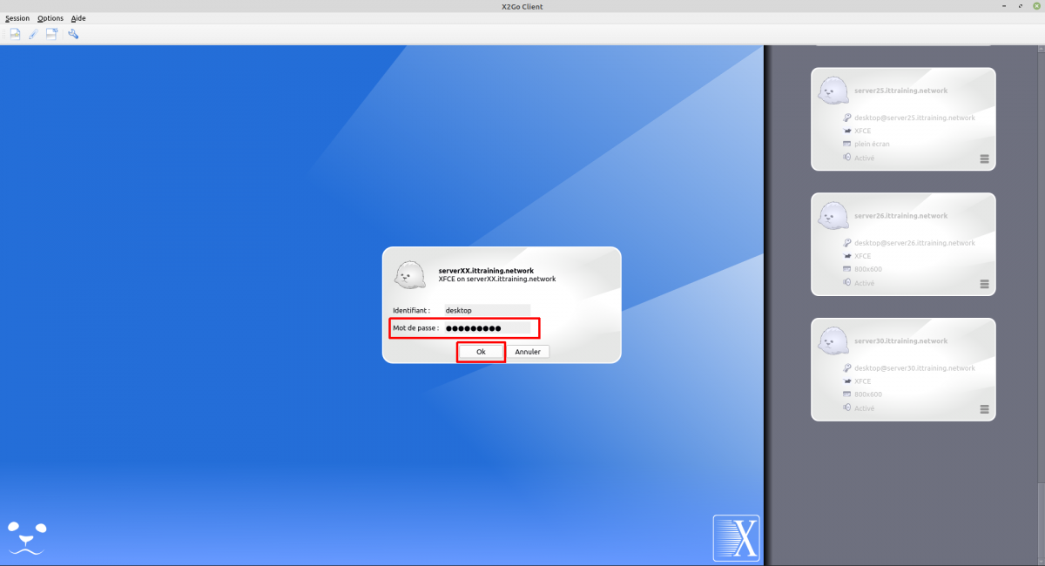
A l'issu de quelques minutes vou aurez accès à votre serveur dans le cloud en mode graphique :
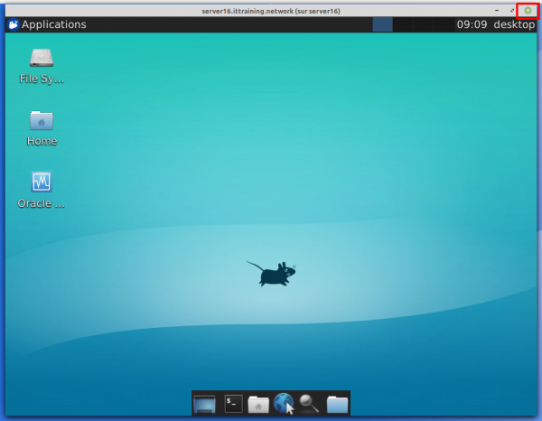
Pour quitter la machine, NE l'éteignez PAS. Cliquez simplement sur la croix en haut à droite de la fenêtre pour la fermer.

<html>
Copyright © 2020 ittraining.center
</html>

